Kurzanleitung zu BigBlueButton

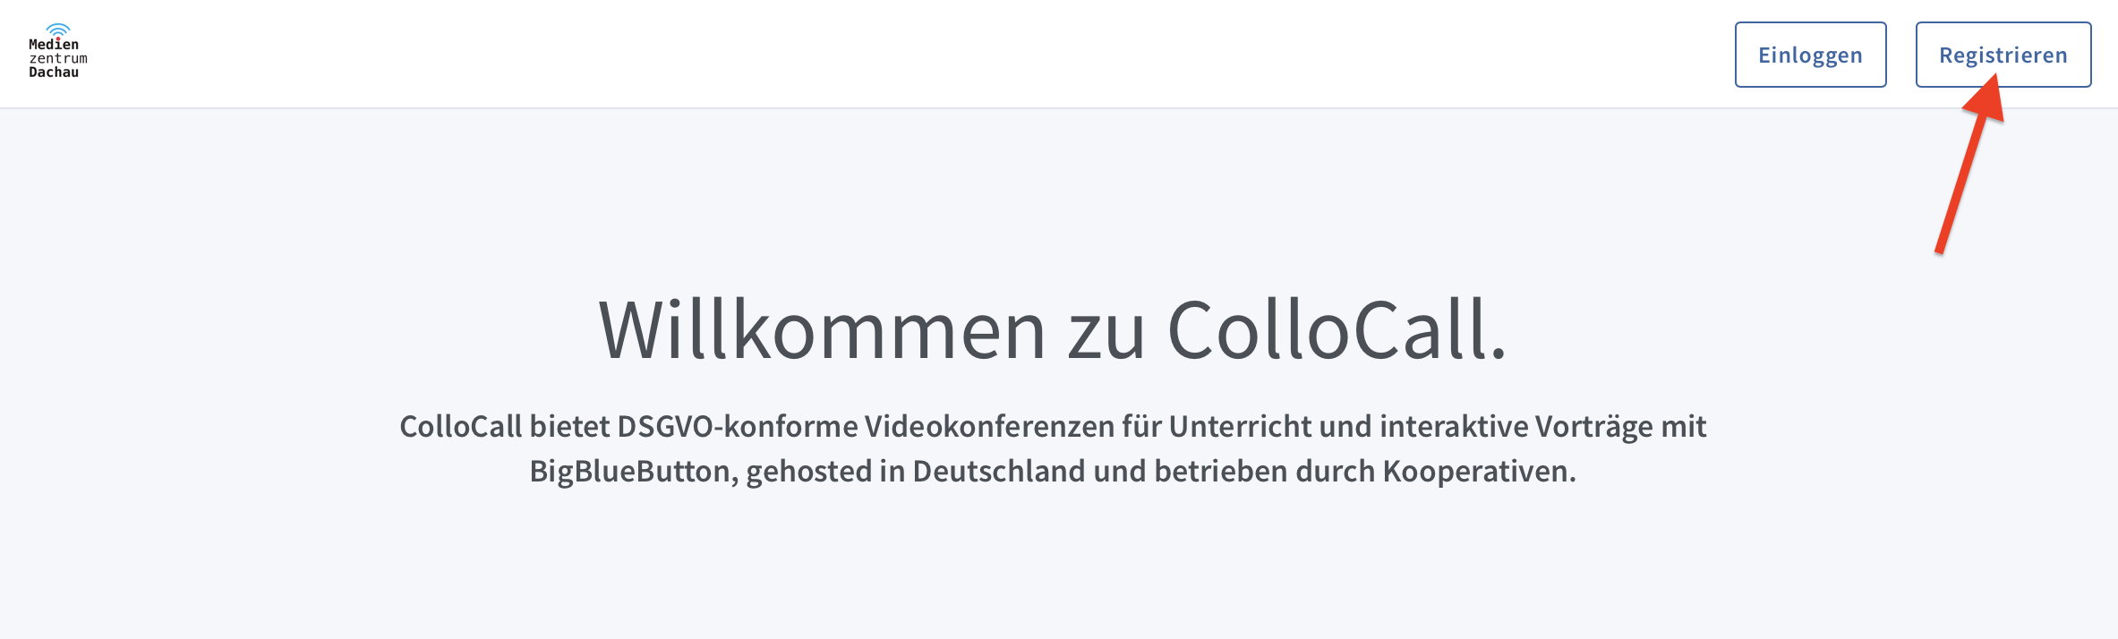
Damit Sie eigene Videokonferenzen anbieten können, müssen Sie sich einmalig registrieren. Dies ist nur für Lehrkräfte möglich – SchülerInnen registrieren sich nicht und brauchen deshalb auch keine Zugangsdaten!
Nach der Registrierung prüft das Medienzentrum Dachau die Zugehörigkeit zu einer Schule im Landkreis und schaltet dann Ihren Zugang umgehend frei.

BigBlueButton läuft auf allen Endgeräten und benötigt keine App-Installation. Bitte stellen Sie jedoch sicher, dass Sie Firefox oder Chrome in der aktuellsten Version verwenden. Internet Explorer und Edge werden derzeit nicht unterstützt.
Auf dem Smartphone oder Tablet verwenden Sie unter Android Chrome und unter iOS/iPadOS Safari.
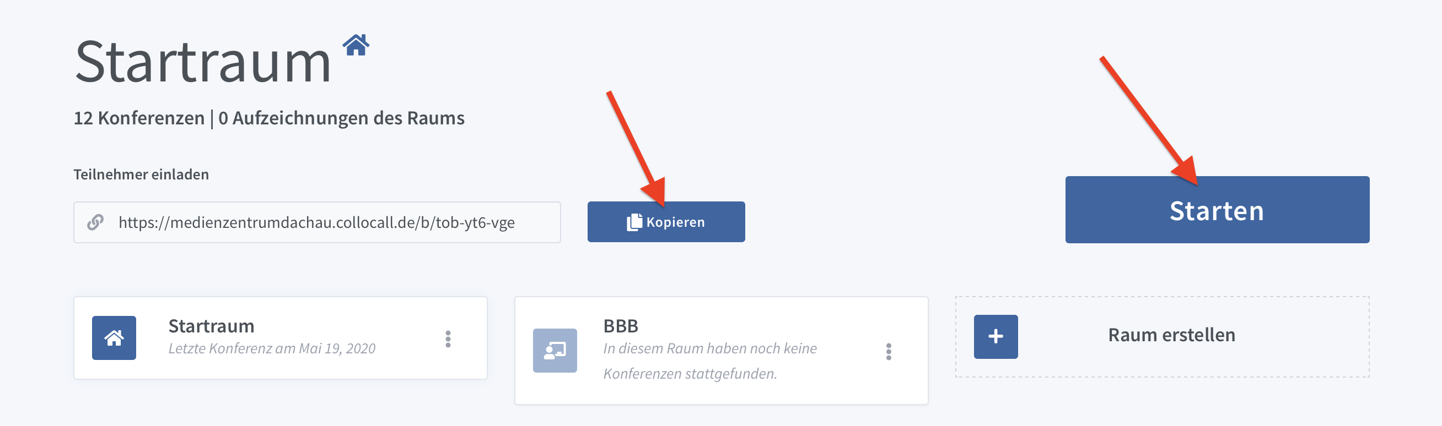
Nach dem Login erhalten Sie einen eigenen Startraum, in dem Sie Ihre Videokonferenz abhalten können. Sie können jedoch auch weitere Räume erstellen. Klicken Sie auf die Schaltfläche Kopieren, um die Adresse für die Weitergabe an die Teilnehmer in den Zwischenspeicher zu kopieren. Die Videokonferenz beginnen Sie mit Starten.

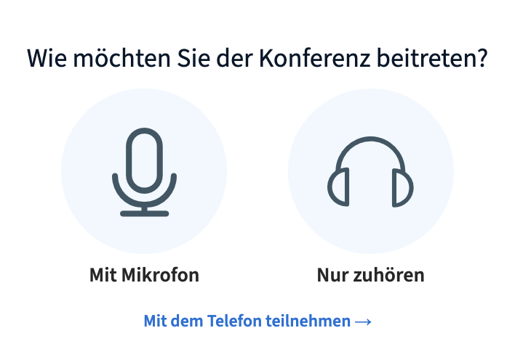
Wählen Sie anschließend aus, ob Sie mit einem Mikrofon teilnehmen möchten, oder nur zuhören wollen. Die Teilnahme über eine Telefoneinwahlnummer ist ebenso möglich.

Denken Sie daran, den Zugriff über das Mikrofon zuzulassen, ansonsten wird man Sie nicht hören können.

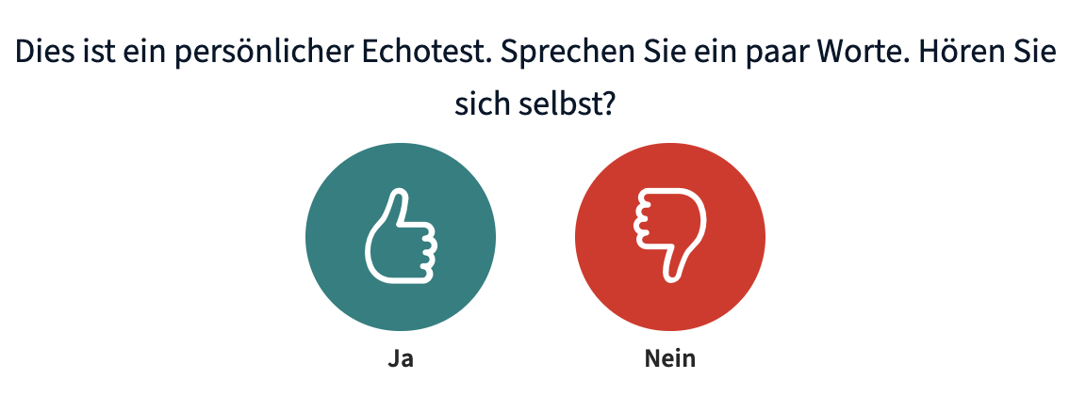
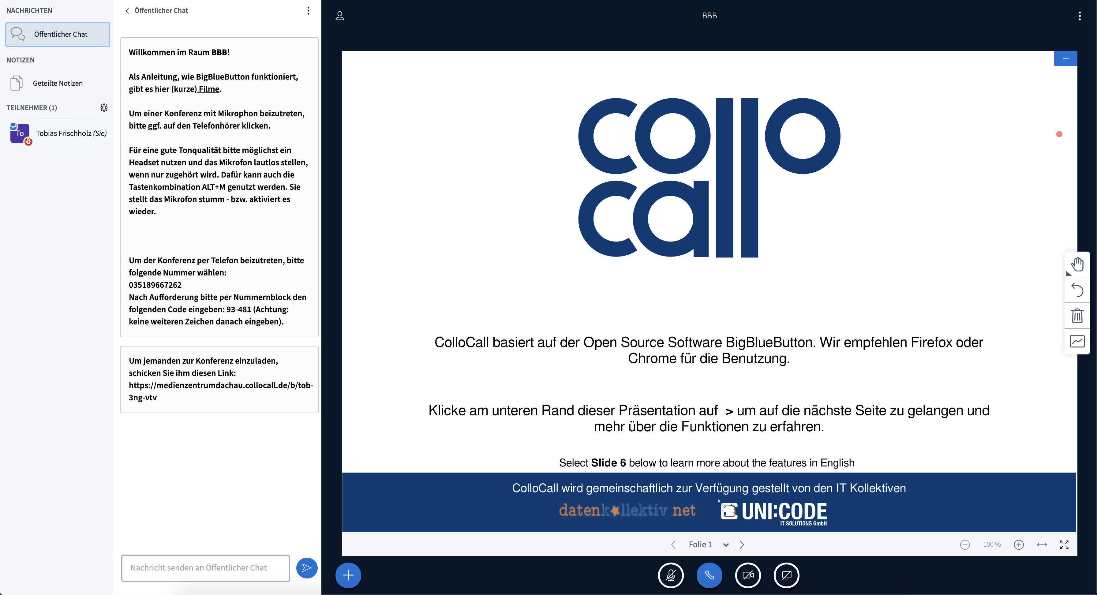
Der Echotest dient dazu, die Funktion Ihres Mikrofons zu überprüfen. Sprechen Sie ein paar Worte und quittieren Sie mit Ja, wenn Sie sich selbst hören.
So sieht der Hauptbildschirm mit eingeblendeter Präsentation und Teilnehmerliste aus.
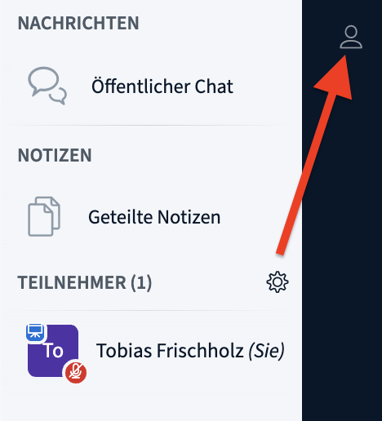
Die Teilnehmerliste können Sie über diese Schaltfläche ausblenden, um mehr Platz zu gewinnen.

Eingeblendet erhalten Sie hier jedoch die Namen aller Teilnehmer, können den öffentlichen Chat benutzen und auch Geteilte Notizen mit allen Teilnehmern verfassen.

Wichtiger Hinweis für eine „geordnete Konferenz“. Es empfiehlt sich, gerade bei vielen Teilnehmern, diese stummzuschalten. Wer eine Frage hat, schreibt diese in den öffentlichen Chat und bekommt dann, sofern notwendig, auch die Möglichkeit über das Mikrofon zu sprechen. Sie können diese Einstellungen über das Zahnrad vornehmen und auf einen Namen klicken, um freizugeben.

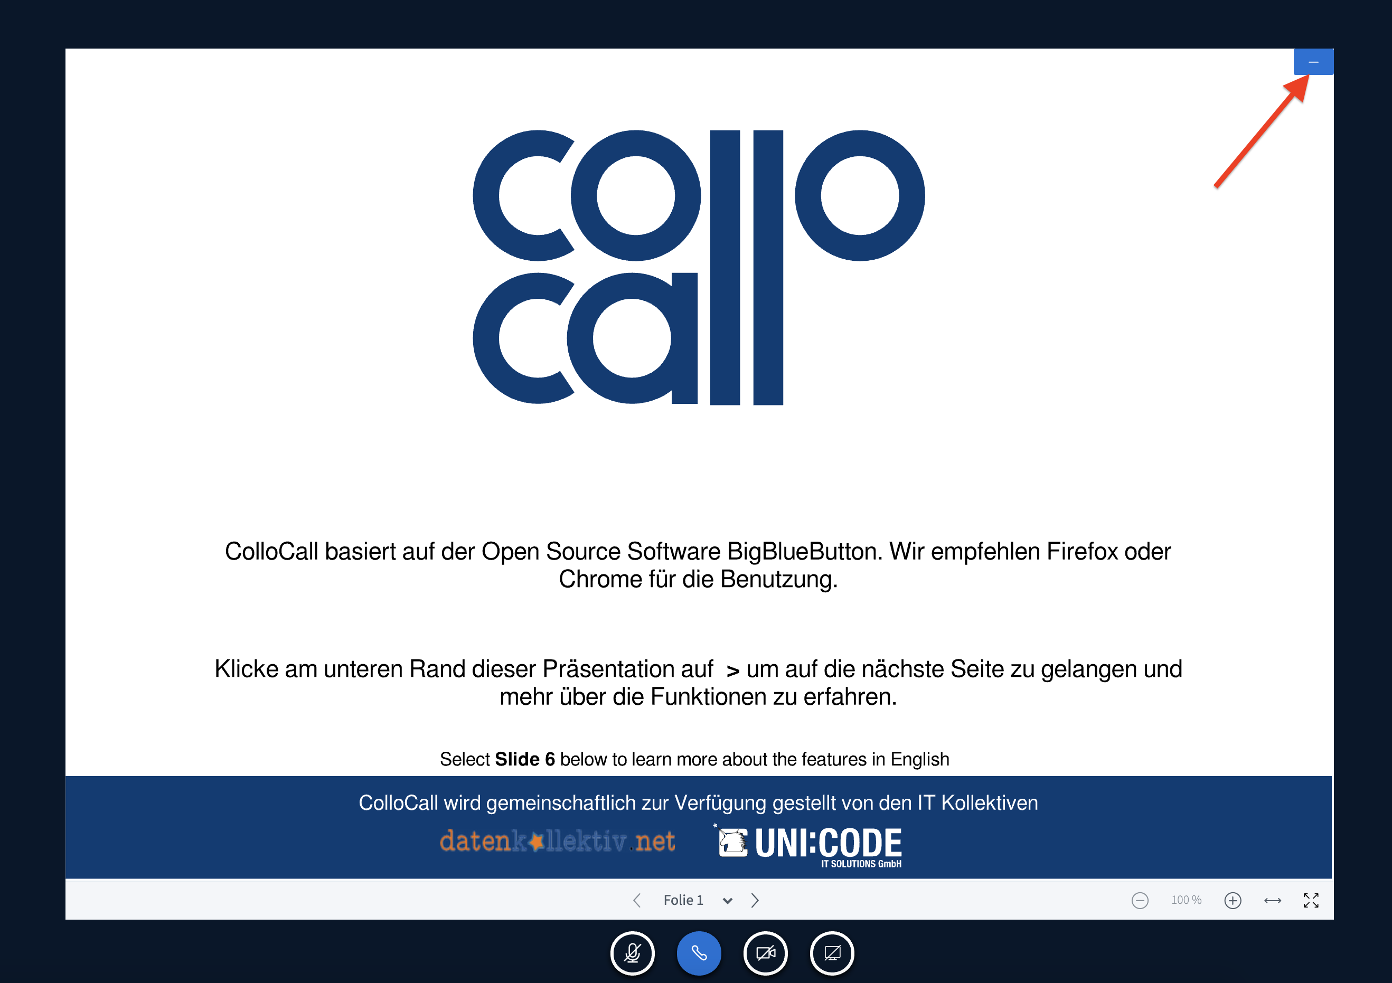
Die Standardpräsentation können Sie über die Schaltfläche rechts oben auch minimieren. Sie bietet jedoch gerade für Anfänger einen wichtigen Überblick über die Funktionen von BigBlueButton.

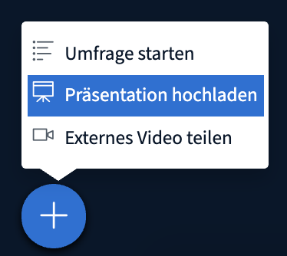
Eigene Präsentationen (.pdf, .pptx) können Sie über die Plus-Schaltfläche hochladen. Alle Teilnehmer sehen diese dann und verfolgen auch den Folienwechsel.

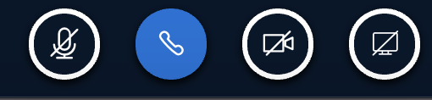

Am unteren Bildschirmrand hat zudem jede Person die Möglichkeit, das Mikrofon oder die Videokamera freizuschalten oder auch den Bildschirm freizugeben.
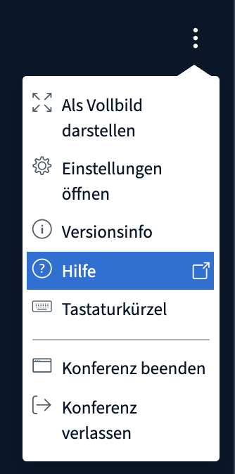

Über die Schaltfläche mit den 3 Punkten rechts oben erhalten Sie außerdem Zugriff auf die Hilfe. Diese bietet kurze Erklärvideos zur weiteren Nutzung von BigBlueButton.

